AUTO ECOLE APAP
9 ALLEE DU BELVEDERE
93230 ROMAINVILLE
Tél : 01 48 43 67 01
Courriel : apapautoecole2015@gmail.com
Numéro de Siret : 823 856 273 000 11
Numéro d’activité : 11930758393
Numéro TVA intra : FR 04 823856273
APE/NAF : 8553Z
N° Agrément : E 24 093 0032 0

OUTILS PEDAGOGIQUES
Mise à jour 02/05/2024
Réf/Four01

• Un outil pédagogique est un moyen d’enseignement. C’est un support associé à une démarche et élaboré dans le but d’aider ou d’accompagner « un » public à comprendre, à apprendre ou à travailler…
• Un outil pédagogique améliore, rend plus efficace, démultiplie la transmission des messages, favorise la discussion et la réflexion, de façon attractive et interactive
• Il est choisi en fonction de la compétence à développer.
• Adapté au public concerné : enfants, adolescents, adultes, seniors, personne en situation de handicap.
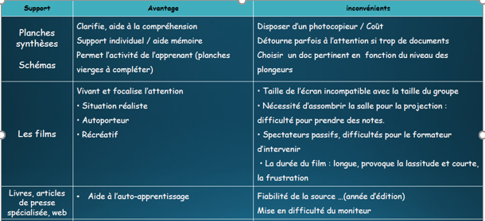
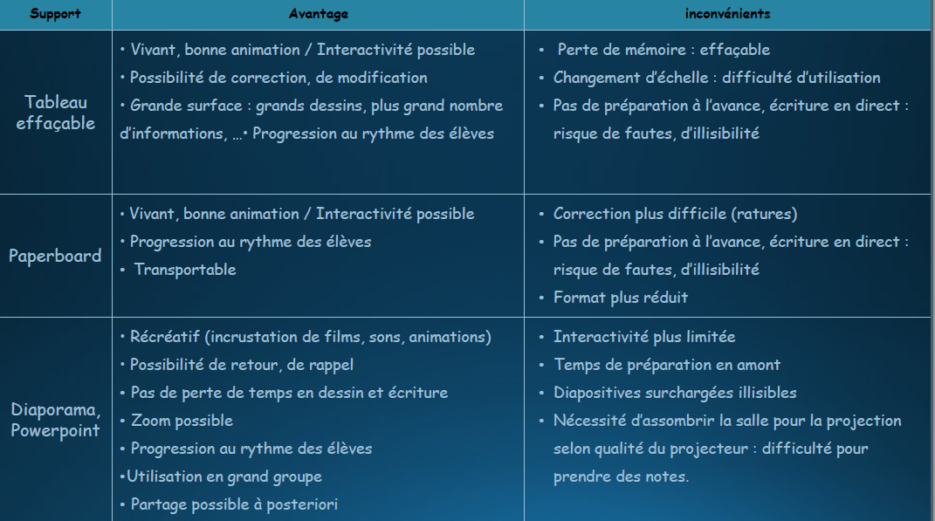
PAR AILLEURS UTILISATION VEHICULE DOUBLE COMMANDE.

